Эссе о педагогических находках
учителя истории и начальных классов Плаксиной Надежды Петровны

Воспитывает все: люди, вещи, явления, но прежде всего и дольше всего — люди. Из них на первом месте — родители и педагоги.
А.С. Макаренко.

Уважаемые организаторы конкурса, добрый день! Прежде чем поделиться своими педагогическими методами, хотелось бы рассказать о своей истории и педагогической деятельности.
Родилась я в Оренбургской области и училась в МОАУ СОШ №70. В 2018 году поступила в Оренбургский государственный педагогический университет на исторический факультет. В 2023 году, ещё до окончания университета, представилась возможность устроиться в ГКОУ школу-интернат г. Бузулука в качестве учителя начальных классов, где я и работаю в настоящее время. Моя учительница русского языка и литературы, Татьяна Борисовна, привила мне интерес к школе и уважение к педагогическому труду. В детстве, после школы, я с сестрой играла в учителей, делая уроки и фантазируя. Так постепенно эта игра стала мечтой, и когда я выросла, решила осуществить ее.
Не могла я предположить, что стану учителем начальных классов, учитывая, что в университете закончила исторический факультет. Однако в ГКОУ школе-интернат г. Бузулука требовался учитель для третьего класса с детьми, имеющими тяжелые нарушения речи. Таким образом, я исполнила свою детскую мечту.
Конечно, работать в школе-интернате с особыми детьми было страшно в первый раз, особенно учитывая мой незначительный опыт. Однако, я быстро нашла общий язык с детьми и их родителями. Самое приятное в работе – видеть, как благодаря моим усилиям дети получают новые знания, узнают что-то новое и радуются своим успехам. Когда-то я, ученица первого класса, не могла представить, что стану учителем.
Я считаю, что профессия учителя нелегка, особенно для молодых специалистов, но благодаря своему наставнику, Лялиной Анне Ивановне, и ее помощи я научилась многому. По моему мнению, важно не только передавать знания, но и установить контакт и доверительные отношения с детьми. Я с интересом общаюсь с ними на разные темы и вместе учимся и открываем для себя что-то новое. Мы с удовольствием участвуем в различных мероприятиях. Каждому ученику в моем классе я нахожу индивидуальный подход, потому что каждый из них важен для нашей единой команды.
В своей нелегкой работе я приобрела много знаний, изучая различную литературу и посещая уроки коллег. Некоторые из «педагогических секретов» мне открыла мой наставник Анна Ивановна, а некоторые я сама придумала, и с удовольствием делюсь ими с другими учителями. Например, на уроках математики я использую математический диктант для устного счёта, а затем дети обмениваются тетрадями для самопроверки. Таким образом, они начинают чувствовать себя учителями и более внимательно проверяют работы друг друга.
В своей профессии я часто пользуюсь информационно-коммуникационными технологиями. Я постоянно бываю в онлайн-сети, посещаю платформу видеохостинга https://www.youtube.com/, чтобы отбирать разные видео-ролики. Особенно часто я скачиваю обучающие видео с портала Инфоурок.ру, там преподносят новый материал очень интересно и понятно. Например, на уроках литературного чтения я выбираю наиболее интересные видео о прочтении стихотворений или басен с аудио сопровождением.
Я также люблю проводить мастер-классы на уроках изобразительного искусства и технологии, где я приглашаю детей в качестве помощников. Я предлагаю ребятам попробовать себя в роли преподавателя, предложив свои темы для создания аппликаций или рисунков, деля класс на группы с моим руководством и становясь творческими наставниками для своих групп. Затем мы устраиваем выставку работ, где жюри (сами обучающиеся) оценивает, у какой группы наиболее интересные произведения. Подобная работа наиболее целесообразна в 3 классе.
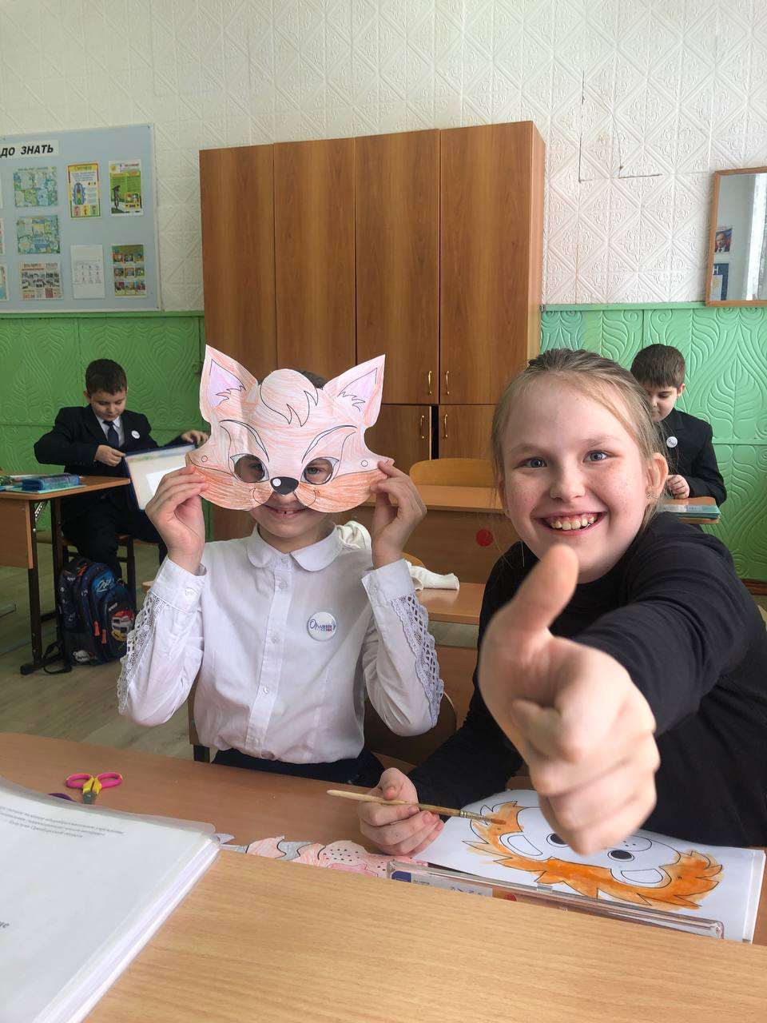
На фото ученицы 3 класса. Выполнение масок различных сказочных персонажей.
Для деления по группам я использую игру «солнечные лучики». Я заранее готовлю части двух солнышек (середина-круг и 8 лучиков двух цветов). Все детали я разложу по конвертам и размещу их на столе. Когда дети будут выбирать себе конверт, они получат одну деталь от солнца. Тот ребёнок, который выберет конверт с серединкой, станет капитаном и сможет собрать свою команду на основе одинаковых цветов лучиков.
На внеклассном мероприятии «В гостях у новогоднего волшебства» после того, как ребята приняли участие в различных игровых конкурсах, использовала приём «коробка с любимым учеником». Я показала детям коробку, которую предварительно упаковала в праздничную упаковку, далее вклеила внутри коробки зеркало. Показав ученикам коробку, я сказала о том, что внутри фотография любимого ученика. Я сказала им о том, что покажу им «любимого ученика», только если они никому не расскажут. Каждый из ребят ожидал увидеть себя в роли «любимого ученика» и у них это удалось. Дети были очень рады такому сюрпризу, ведь основная цель этого приёма – показать ученикам, что их классный руководитель одинаково хорошо относится ко всем.
В школе я ещё преподаю историю (я всё-таки училась на историческом факультете) у 5 «Б» класса (дети с тяжёлым нарушением речи). Для работы на уроках я часто использую рабочие листы по теме урока, которые самостоятельно создаю. Обучающимся очень нравятся рабочие листы, так как они позволяют более красочно представить тему нашего изучения.

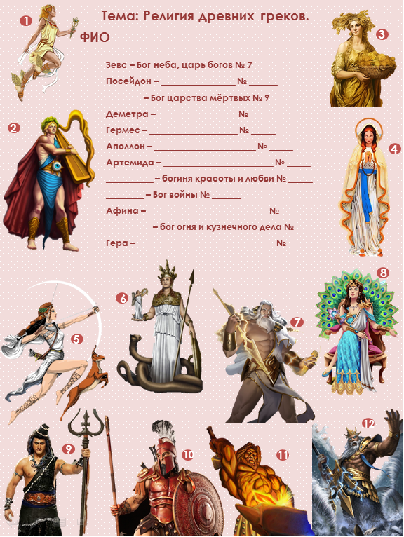
Рабочий лист к уроку истории. 5 «Б» класс. Тема: Религия древних греков.
В моей учебной практике в качестве учителя начальных классов и истории я применяю простые, но эффективные методики. Уверена, что мои оригинальные идеи помогут мне достичь успеха, ведь новаторство всегда привлекает внимание.

